**Centro Educacional Sagrada Família**

**Curso de Programação**

**Linguagens**

**HTML / CSS / JS**

**Prof: Luiz Gustavo do Amaral Correa**

**Módulo 1 - Conceitos iniciais**

**O que é programação?**

Se procurarmos na internet encontraremos que programação é um processo de escrita e testes de programas de computadores.

**O que é programa de computador?**

É um conjunto de ferramentas digitais, computadorizadas, informatizadas, que possui instruções para fazer algo, ou exercer ação sobre determinado processo, ou lugar, ou local, ou máquina. Nos dias de hoje, isso ocorre também em nosso smartphone, tablets, carros, aviões, navios.

Temos como exemplo o conhecido programa Word, da Microsoft. Apenas lembrando, Microsoft é uma empresa que possui vários programas e sistemas de computador.

Outros bons exemplos são Instagram, Facebook, TikTok.

**O que é Sistema de Computador?**

É um conjunto de programas que gerenciam recursos, armazenamento, processadores, dispositivos de entrada e saída de dados.

Um bom exemplo é o pacote office. É um sistema de computador onde nos possibilita trabalhar com escrita de textos (Word), apresentação de slides (Power Point), anotações (Note), planilhas (Excel).

Tendo essas informações como base, podemos entender melhor agora o que é programação.

**Um pouco de história**

Programação é, o ato de eu criar programas e sistemas de computadores. Antes da internet ser rápida como nos dias de hoje, (isso mesmo, rápida), era muito comum instalarmos programas em nossos computadores para trabalhar, conversar com amigos ou jogar. Muito pouco usávamos da internet e os programas eram feitos para serem instalados.

Exemplos de programas e jogos são MSN, DIABLO 1, DOOM, ICQ, WordPad.

Com o passar dos anos e evolução da internet, os programas de computadores passaram a funcionar on-line. Tudo está se conectando. Antes, para jogar jogos multiplayer o jogo deveria ser multiplayer e somente era possível em consoles de videogame. Anos depois, para os jogos on-line o jogador deveria ter uma internet banda larga de alta velocidade ligadas em cabos de rede, pois não existia wi-fi.

Importante lembrar que, a internet a aproximadamente 15 anos atrás não chegava a 1mb. Hoje a internet da Escola Sagrada Família é 850mb. O 3G e 4G dos celulares navegam acima de 60mb.

Agora, para programarmos precisamos conhecer um pouco sobre as linguagens.

**Entendendo um pouco sobre linguagens.**

Na aula de robótica existe a programação “Drag-and-drop” ou “Arrasta e solta” onde todo o código está escondido por trás do comando que arrastamos e soltamos. Tanto no módulo ASIMO (6º ao 9º ano), quanto no DEVELOPER (2º ao 5º ano). Não escrevemos código, não digitamos uma sequer linha de programação. Apenas informamos parâmetros, atributos e definimos propriedades para o que o robô deve fazer.

E se quiséssemos digitar linhas de comandos em uma linguagem de programação?

Se usarmos JavaScript (JS), teríamos que definir uma função e acioná-la.

*comando 1*

*function fazerRoboAndar() {*

*for(var i = 0; i <= 200; i++){*

*console.log(i);*

*}*

*}*

*fazerRoboAndar();*

Para executar o comando acima, precisamos criar uma pasta no computador. Nessa pasta, criamos dois arquivos. Um com extensão “.js” e outro com extensão “.html”.

Extensão de arquivos é o tipo do arquivo que estamos criando. Todo arquivo tem uma extensão. Geralmente programas de computador são “.exe”. Arquivos de texto podem ser “.doc”, “.txt”. Veremos muito arquivos de extensão “.html”, “.js” e “.css” daqui para frente.

**Criando pastas e arquivos**

Quando salvamos um arquivo no computador, salvamos em pastas que estão em locais dentro do nosso Hard Disk (HD), ou disco rígido. Pense em um armário gigante. Este armário possui algumas portas e milhares gavetas. As portas são as unidades “C:\”, “D:\”, “E:\”, “F:\”.

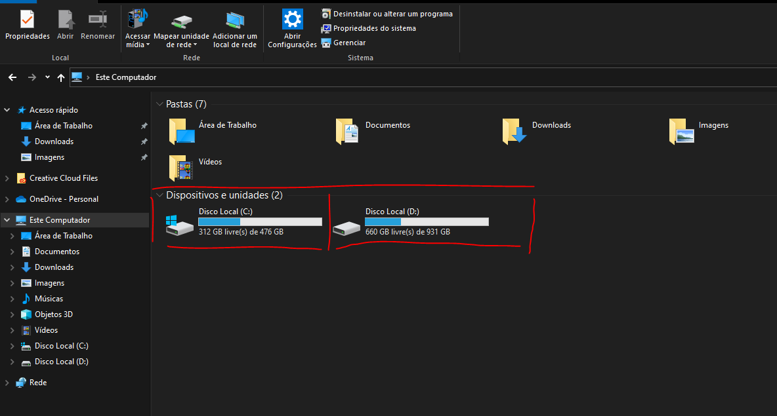

*Imagem 1: Exemplo de unidades de disco rígido grifadas em vermelho.*

Na imagem acima temos duas unidades. Unidade C:\ e unidade D:\.

Em nosso armário, se as unidades são as portas, as pastas do computador são as gavetas. Guardamos nelas fotos, vídeos, arquivos, documentos.

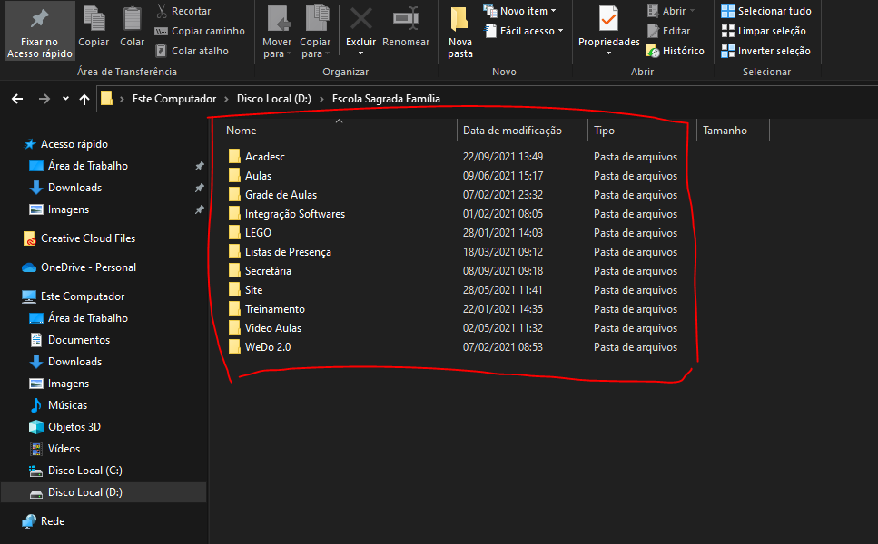

*Imagem 2: Exemplo de pastas destacadas em vermelho.*

Quando estamos navegando pelo computador e selecionamos uma determinada pasta, entramos em um diretório.

Para saber em qual é o diretório atual, na parte superior da tela há uma barra de navegação.

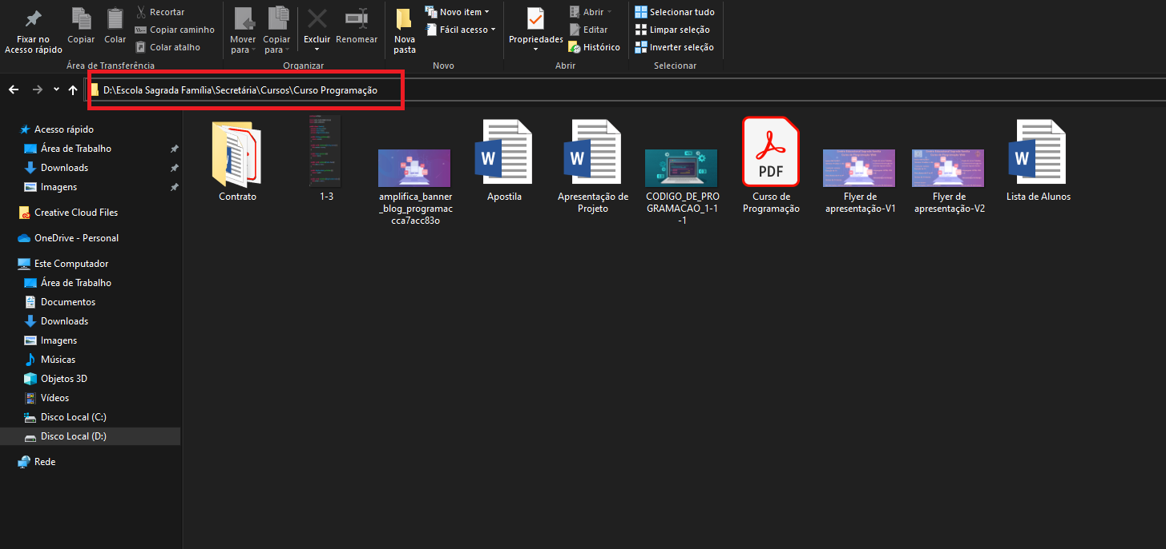

*Imagem 3: Apresentação de diretório*

O diretório “*D:\Escola Sagrada Família\Secretária\Cursos\Curso Programação*” da imagem acima apresenta a pasta “Curso de Programação”. Nela estão todos os arquivos e pastas relacionados ao nosso curso de programação. Todos esses arquivos foram salvos pelo professor Gustavo.

**Criando diretórios do curso**

No computador que você está usando, acesse o diretório “C:\Users\Nome do Usuário\Desktop\”, clique com o botão direito do mouse para aparecer uma pop-up com a opção “Novo”, em seguida “Pasta”.

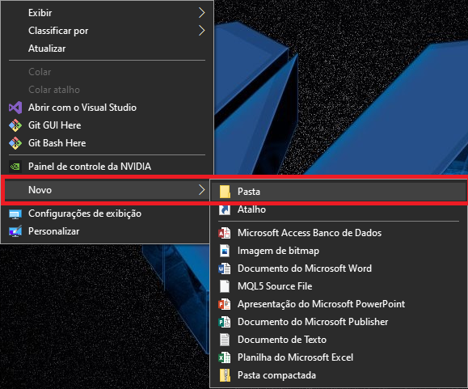

*Imagem 4: criar novo diretório*

Será criado na área de trabalha uma pasta. Altere o nome dessa pasta, clicando com o botão direito do mouse em cima dela, selecionando a opção “Renomear”, ou apertando o botão “F2”, para “CursoProgramacao-CESF”. O nome da pasta não pode conter espaços ou acentos.

**Criando arquivos**

Nesta seção, criaremos 2 arquivos.

Para criar arquivos, clique com o botão direito do mouse no meio da tela da pasta “CursoProgramacao-CESF”, selecione a opção “Novo”, selecione a opção “Documento de Texto”. Faça isso duas vezes.

Quando os arquivos forem criados, renomeie eles para:

*index.html*

*script.js*

Possivelmente teremos um problema ao renomear esses arquivos.

**Resolvendo problema e aprendendo a usar Prompt de Comando**

Quando renomearmos os arquivos de textos, o nome dele ficará:

*indext.html.txt*

*script.js.txt*

A extensão dos dois arquivos será “.txt” o que diz ser arquivos de texto. Precisamos que a extensão dos dois arquivos sejam “.html” e “.js”, para podermos começar a trabalhar.

Para isso, abra um prompt de comando do Windows (aquela tela preta com escritos em branco” para digitarmos alguns comandos). Clique com o botão esquerdo do mouse no menu iniciar, canto inferior esquerdo da tela. Quando aparecer a janela de pesquisa, digite:

*comando 1*

***Cmd***

*E tecle “ENTER”.*

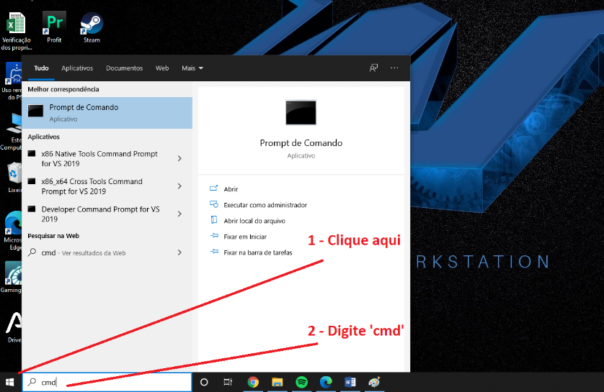

*Imagem 5: Abrir prompt de comando*

A tela abaixo será exibida.

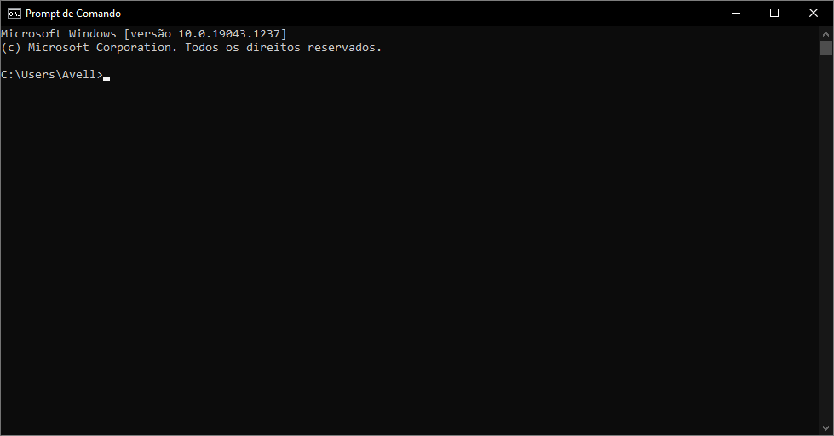

*Imagem 6: Prompt de Comando*

Nessa tela digitamos comandos para executar alguma função no computador. Podemos navegar por pastas, pesquisar, renomear, copiar, mover e deletar arquivos. Nesse caso, iremos acessar a pasta “DESKTOP” e renomear os dois arquivos que criamos. Então, digite:

*comando 2*

*cd* ***desktop***

Tecle enter.

cd ‘*nome_da_pasta _criada*’

Tecle enter.

*comando 3*

*ren index.html.txt* ***index.html***

Tecle enter.

“*ren*” é o comando para renomearmos arquivos no prompt. Depois do comando, passamos dois parâmetros para ele. O primeiro é “*index.html.txt”* que é o nome atual do arquivo. O segundo é *“index.html”,* que será o novo nome do arquivo.

Dessa forma, faremos o primeiro exercício.

*Exercício 1*

*- Feche todas as telas do seu computador.*

*- Delete a pasta ‘CursoProgramacao-CESF’.*

*- Crie uma nova pasta “CursoProgramacao-CESF*”.

*- Crie dois arquivos texto.*

*- index.html*

*- script.js*

*- Abra o prompt de comando.*

*- Use os comandos para acessar a pasta desktop.*

*- Renomeie os arquivos*

*- index.html.txt para index.html*

*- script.js.txt para script.js*

**Módulo 2 – Iniciando em códigos**

**Codificar**

Código é um conjunto de signos usados no envio e recebimento de mensagens. Para codificar usaremos:

*Linguagem de marcação: HTML*

*Linguagem de estilos: CSS*

*Linguagem de script: JavaScript*

**Blocos de códigos**

Um bloco de código é uma estrutura de programação onde sempre tem um início e um fim.

Em HTML, o bloco de código possui a seguinte estrutura:

*comando 4*

*<abertura>*

*</fechamento>*

*< >* : significa que iremos passar um código de abertura de bloco em HTML.

*abertura:* nome do código que iremos abrir a estrutura.

*</ >:* iremos passar um código de fechamento de bloco em HTML

*fechamento:* nome do código que iremos fechar a estrutura.

Em CSS, como é linguagem de estilo, usamos junto com outra linguagem, por exemplo, HTML.

Veja o uso de HTML e CSS nos blocos de códigos a seguir. Dentro da pasta “CursoProgramacao-CESF”, crie esses dois arquivos HTML e CSS e copie os códigos abaixo em cada um deles. Dê os nome dos arquivos de “index.html” e “style.css”. Ao final, dê dois cliques no arquivo index.html para ver o que acontece.

*comando 5 - HTML*

*<!DOCTYPE html>*

*<html>*

*<head>*

*<meta charset="utf-8">*

*<link rel='stylesheet' type='text/css' media='screen' href='./style.css'>*

*</head>*

*<body>*

*<p class="estilizando">*

*apredendo um pouco de html e css*

*</p>*

*</body>*

*<script type=”module” src=”script.js”/>*

*</html>*

*comando 6 - CSS*

*.estilizando {*

*background: blue;*

*color: white;*

*}*

*comando 7 - JavaScript*

*function teste(){*

*console.log(“Estou testando o JS”);*

*}*

*teste ();*

**O que são funções?**

Função é um bloco de código criado em linguagem de programação para ser usado posteriormente. Em JS, faremos a declaração de função, ou seja, criação de um bloco de código para usarmos em diversos locais dentro de nossos programas e/ou sites.

Por exemplo:

Em robótica usamos um bloco chamado “Mover tanque”, onde aplicamos força para os dois motores grandes. Eu crio então uma função para esse bloco, onde ela irá mover os dois motores.

*comando 8 - JavaScript*

*function moverTanque(){*

*console.log(“Comando para girar os dois motores”);*

*}*

Feito isso, abram o console do navegador e vejam se aconteceu algo!

Nada aconteceu, certo, temos agora que fazer a chamada da função, no mesmo arquivo.

*comando 9 – JavaScript*

*moverTanque ();*

Nesse momento, quando abrirmos o console do navegador, veremos a mensagem “*Comando para girar os dois motores*”. Então, minha função foi chamada. Usamos em programação o termo “Invocada”.

Dentro das funções colocamos as chamadas “Regras de Negócio”. São linhas de códigos, testes, programas que criamos para fazer algo para nós.

Falaremos futuramente mais sobre isso.

**Módulo 3 – Instalando Visual Studio Code (VS Code)**

**Baixar**

Execute um navegador de internet e acesse o link:

<https://code.visualstudio.com/>

Nessa página haverá um botão “Download” no topo da tela, ou ao centro esquerdo da tela.

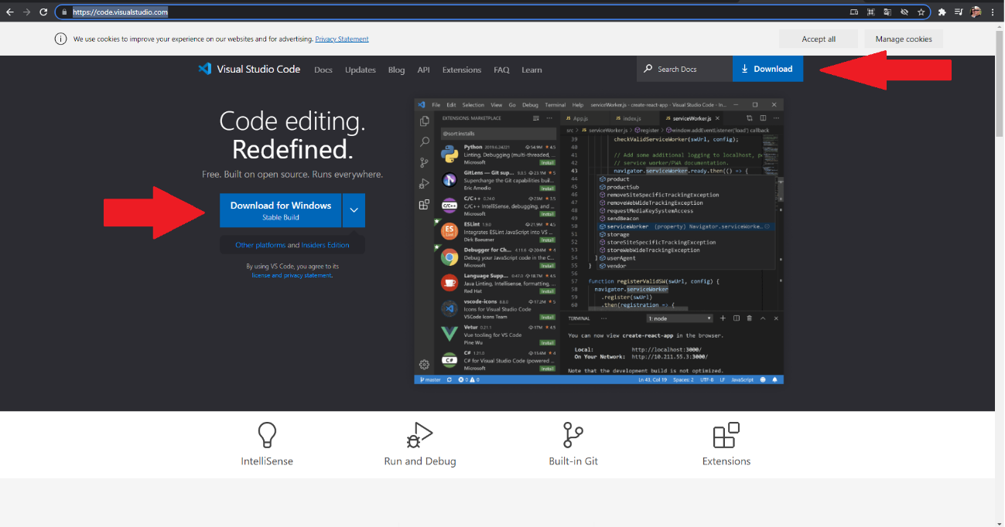

*Imagem 7: Baixa VS CODE*

Em seguida, baixa a versão compatível com o sistema operacional que está usando. No meu caso, estou usando Windows, então, clico no botão “Windows”.

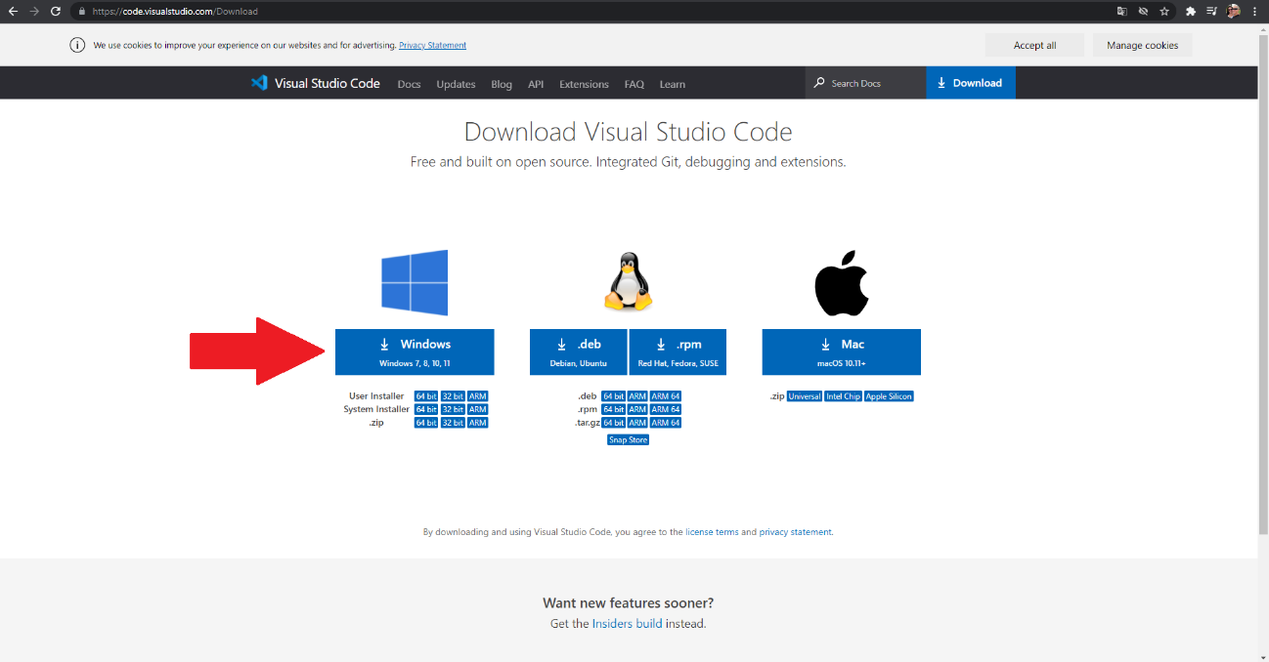

*Imagem 8: Baixar VS CODE*

Após fazer o download, execute o arquivo para instalação. É muito simples.

Na primeira tela, marque a opção “Eu aceito o acordo” e clique em próximo.

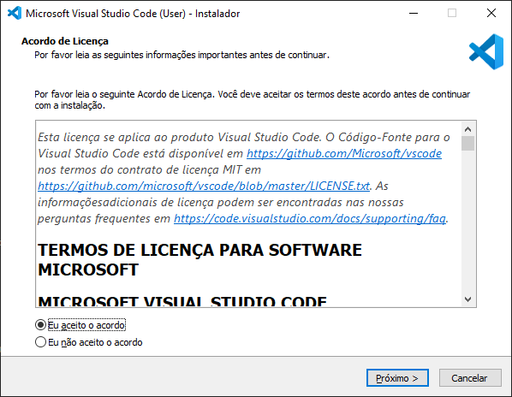

*Imagem 9: Instalar VS CODE*

Em seguida, marque a opção “Criar um atalho na área de trabalho” e clique em “Próximo”.

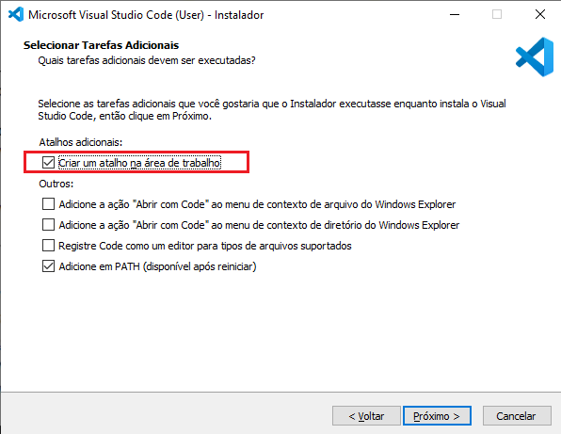

*Imagem 10: Instalar VS CODE*

Na próxima tela clique em “Instalar”.

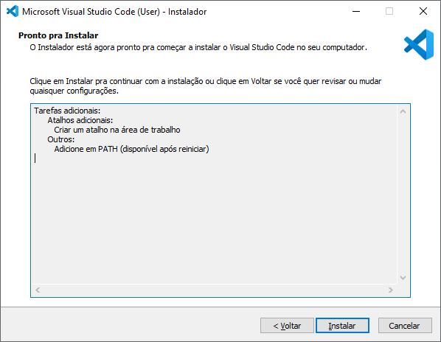

*Imagem 11: Instalar VS CODE*

Aguarde até que a instalação seja concluída e clique em “Finalizar”.

Pronto, o VS CODE está instalado em seu computador.

Execute o VS CODE nesse momento e comece Codar.

Usando as teclas de atalho “Ctrl + N” você criará um novo arquivo.

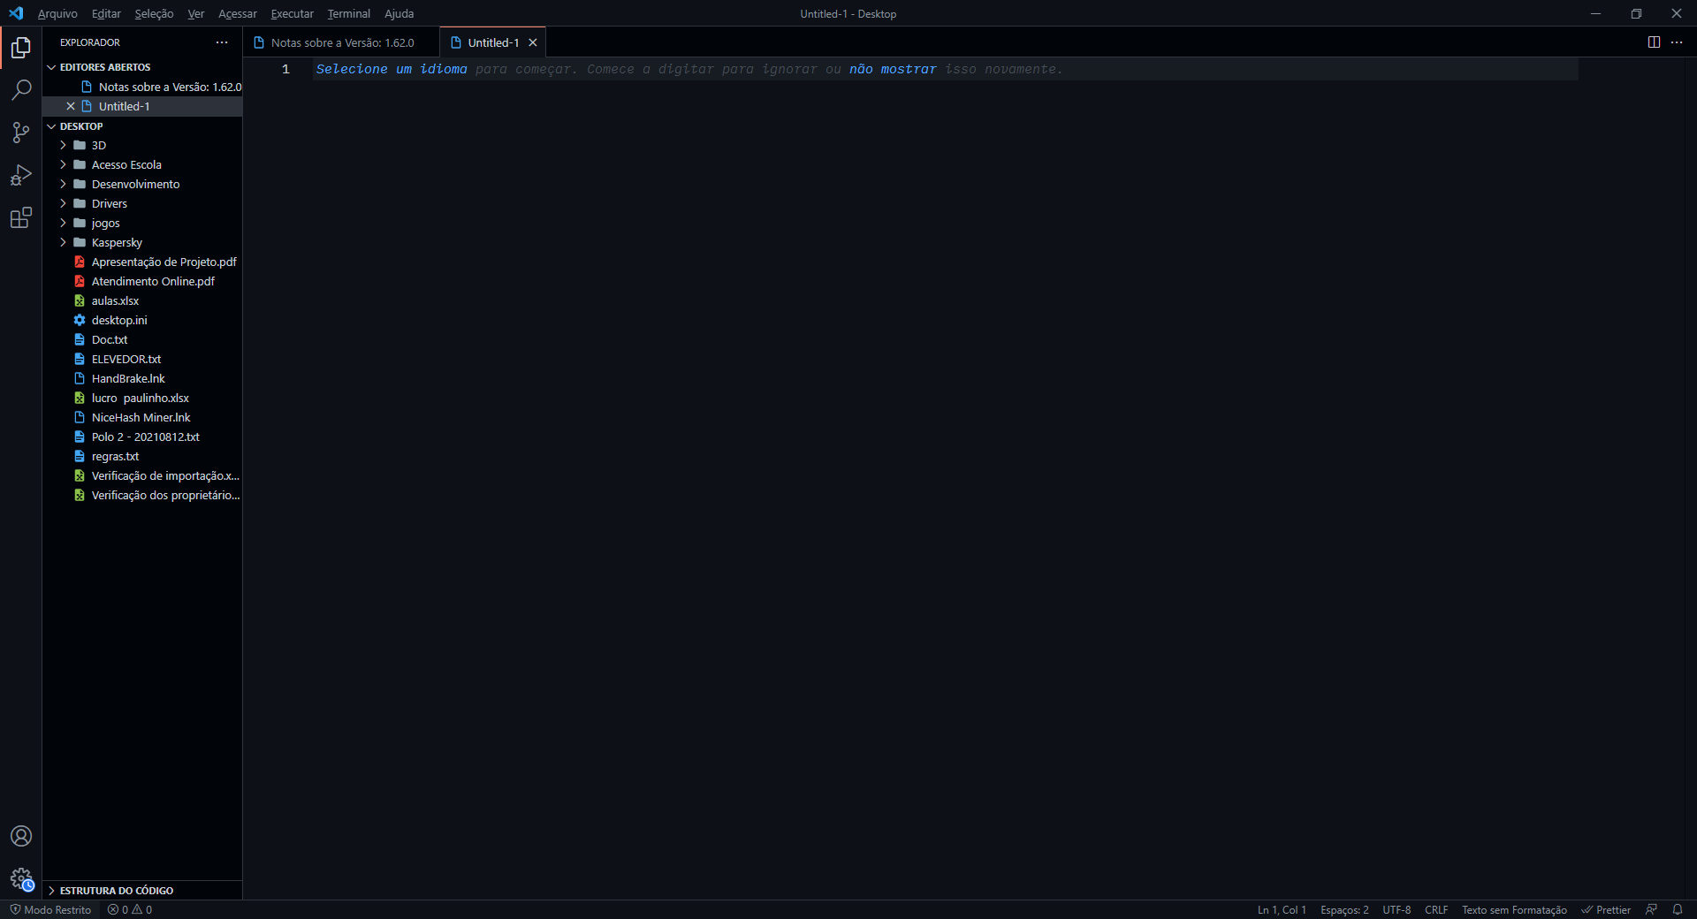

*Imagem 12: Executando VS CODE*

Utilize as teclas “Ctrl + S” para salvar o arquivo. Crie uma pasta na área de trabalho ou em outro diretório para salvarmos os arquivos. Você deverá criar 3 arquivos.

Index.html

Style.css

Script.js

Conforme as aulas anteriores, faça as anotações que executamos em aula nas linhas abaixo:

**Módulo 4 – Design**

**O que é?**

Pesquisando no google, encontramos no site Wikipédia que:

*O design [dezaine], desenho industrial, projetismo ou projética é a idealização, criação, desenvolvimento, configuração, concepção, elaboração e especificação de produtos, normalmente produzidos industrialmente ou por meio de sistema de produção em série que demanda padronização dos componentes e desenho normalizado. Essa é uma atividade estratégica, técnica e criativa, normalmente orientada por uma intenção ou objetivo, ou para a solução de um problema.*

*Paul Rand* dizia que “*design é acrescentar valor e significado, simplificar, esclarecer, modificar, dignificar, dramatizar, persuadir e talvez até mesmo, entreter”.*

Na criação de sites usamos muito design. Entenderemos primeiro os conceitos ditos por *Paul Rand* olhando alguns sites como exemplo.

**Acrescentar Valor e Significado**

Acessar link: <https://v76.com/>

Esse site quer mostrar o produto que estão vendendo. Todos os produtos, quando passamos o mouse por cima, são alterados de maneira que é acrescentado um fundo, contendo as cores que a embalagem possui.



*Imagem 13: V76 imagem exemplo*

O produto acima é um sabonete. Notem que ele parece ter uma cor cinza e tem um adesivo em tom amarelo. O cinza enquadra com as cores preto e branco da foto. O amarelo combina com o marrom. Também, somente os produtos que esse site vendem, possuem cores.

Navegue pelo site e vejam mais produtos.

**Simplificar**

Acessar link: <https://www.dropbox.com/pt_BR/>

Este site, apresenta poucas informações. Os empreendedores querem que a pessoa já comece se registrando. Um grande botão azul é apresentando dando opção para mandar você para uma tela de compra de produto e registro.

**Esclarecer**

Acessar link: <https://www.czbrains.com.br/>

Site com uma apresentação básica mostrando que a função da CZ Brains é esclarecer ideias e mostrar o quanto as coisas são simples.

**Dignificar**

Acessar link: <https://www.apple.com/br/iphone/>

O site da Apple, apresenta os produtos como IPhone, dando a ideia de um produto digno, um excelente produto, o que realmente ele é.

**Dramatizar**

Sites que apresentam informações dramáticas, contam histórias, imagens de pessoas humildes.

**Persuadir**

Acessar link: <https://diablo4.blizzard.com/pt-br/>

Sites que querem persuadir as pessoas, quando você entra nele, há apenas 1 ação a ser feita e é tão bonito e elegante, de maneira que acabamos seguindo pela ação que o site sugere.

**Entreter**

Acessar link: <https://www.instagram.com/>

O Instagram conseguiu me prender de maneira que eu, Luiz Gustavo, perco alguns minutos olhando vídeos e piadas. Ou seja, sites que prendem as pessoas.

Vamos agora entrar no site <https://www.awwwards.com/> para pesquisar alguns sites e encontrar essas qualidades que *Paul Rand* citou no passado.

**Formas Geométricas**

São angulosas e artificiais, criadas pelo homem e não encontramos na natureza. Quadrado, triangulo, circulo, etc.

**Formas Orgânicas**

Formas naturais, curvilíneas e gestuais. Uma planta, não possui traços retos.

Acesse agora o <https://www.awwwards.com/>, e procure sites que possuem formas geométricas e orgânicas.

As formas orgânicas e geométricas devem se comunicar. Notem que, um site pode usar as duas, porém, não sobrecarregam de informações diferentes. Elas se comunicam. O que seria “Se comunicar”. Elas combinam.

**Espaços**

Devemos usar espaçamentos em nosso site. Eles agregam valores e devem ser medidos.

Não basta apenas eu colocar um espaço de 100px de uma imagem para outra e em outra parte do site, colocar 600px de diferença de uma imagem para outra. Eu mantenho um padrão, sempre vou usar 100px de uma imagem para outra, em qualquer parte do site.

Não sobrecarrega nossos olhos.

Acesse agora o <https://www.awwwards.com/>, e observe os espaçamentos dos sites.

**Cores**

Devemos ser extremamente cuidados para usar cores.

Há uma fala de Timothy Samara que diz:

“*Há poucos estímulos visuais tão potentes quanto as cores, elas são uma ferramenta de comunicação extremamente útil*”.

Se fizermos um site com programação perfeita, espaçamento perfeito, formas perfeitas, mas se errar na cor, vai tudo por água abaixo.

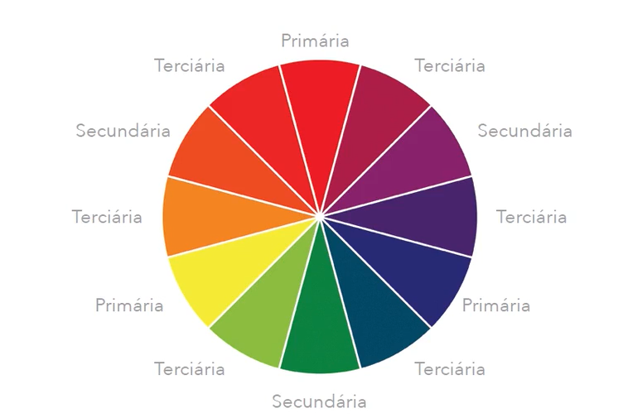

*Imagem 14: Círculo Cromático*

Olhando o círculo cromático, vemos os tipos de cores primária, secundária e terciária.

São 3 cores primárias:

Vermelho, amarelo e azul.

Elas se relacionam formando secundárias e terciárias.

Do amarelo e azul, vem a secundária verde.

Do amarelo e vermelho, a secundária laranja.

Do vermelho e azul, a secundária violeta.

Podemos fazer isso com lápis de cor.

**Cores Análogas**

Cores próximas umas das outras. Elas se relacionam. Quando não precisamos de contraste, trabalhamos com cores análogas.

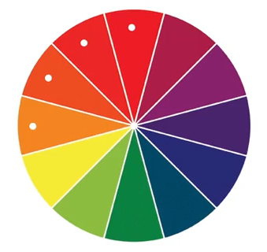

*Imagem 15: Cores análogas*

**Cores Complementares**

Cores opostas no círculo cromático.

Elas possuem contraste. Elas chamam a atenção. Brigam umas com as outras e chamam total atenção quando estão juntas.

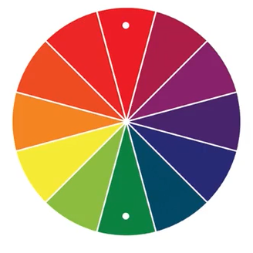

*Imagem 16: Cores Complementares*

**Cores Quentes e Frias**

As cores na parte de baixo do círculo cromático, são as frias e as de cima são as quentes.

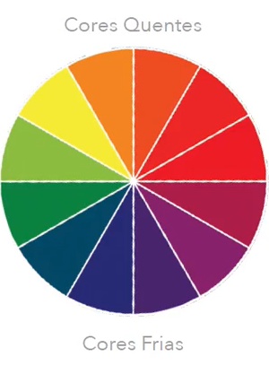

*Imagem 17: Cores Quentes e Frias*

Existe uma ferramenta que podemos usar para trabalhar com cores que é <https://color.adobe.com/pt/create/color-wheel>.

Acesse o link acima e brinque um pouco.

**Relatividade das Cores**

Se eu disse para alguém “Amarelo” em meio a várias pessoas, cada um pensará em uma amarelo diferente.

A imagem abaixo mostra um guia de uso das cores. Não é uma regra a ser seguida, porém as empresas têm adotado estas, com base em seu sentido e significado. Tenho que seguir essas cores para montar meu site? Não, mas podemos leva-las em consideração.

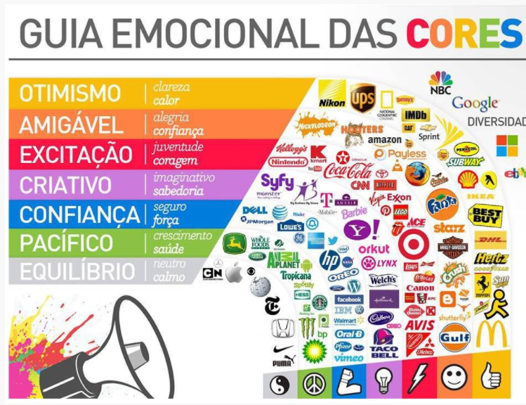

*Imagem 18: Guia Emocional das Cores*

**Sistema de Cores Computador e Impressão**

**RGB –** Red, Green e Blue. Esse sistema de cores usado principalmente em computadores, parte do preto. A partir dele é lançado uma luz (vermelha, verde ou azul), que quando misturamos elas, formam os milhares de possíveis cores. Quando somamos as 3 cores, temos o branco.

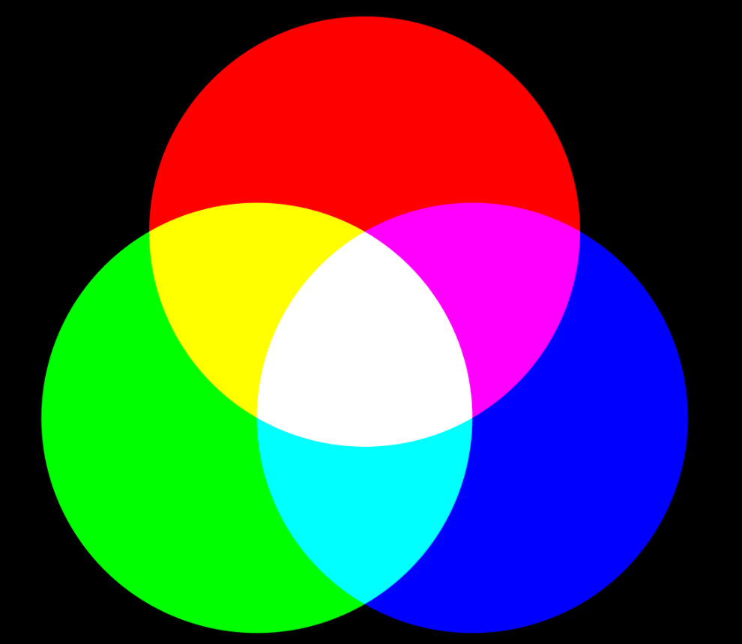

*Imagem 19: RGB*

**CYMK** – Sistema de cores usado em impressoras. Não falaremos desse sistema, pois é usado em impressoras.

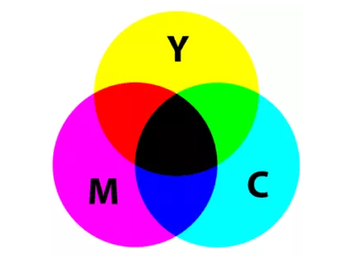

*Imagem 20: CYMK*

*“Nunca tivemos vergonha de roubar grandes ideias”*

***Steve Jobs***

Os sites abaixo podem ser usados para colher, pegar, retirar ideias de cores que podem ser usadas em nosso site.

<https://dribbble.com/>

- Site onde os artistas postam fotos de seus próprios sites e também, a paleta de cores que usaram.

<https://color.adobe.com/>

- Site para criar e consultar paleta de cores.

<https://www.design-seeds.com/>

- Site onde uma pessoa tira fotos e monta paleta de cores com base nessas fotos.

**Contraste**

Contraste pode estar entre matiz, saturação e valor, e define o que será visto primeiro.

Para um texto, deve-se escolher uma cor coerente com o fundo selecionado.

Para escolher uma cor, podemos usar o FIGMA.

<https://www.figma.com/>

Quando acessar a primeira vez, irá pedir para fazer uma conta. Faça e crie um novo file.

Crie um retângulo na tela e comece a brincar com as cores.

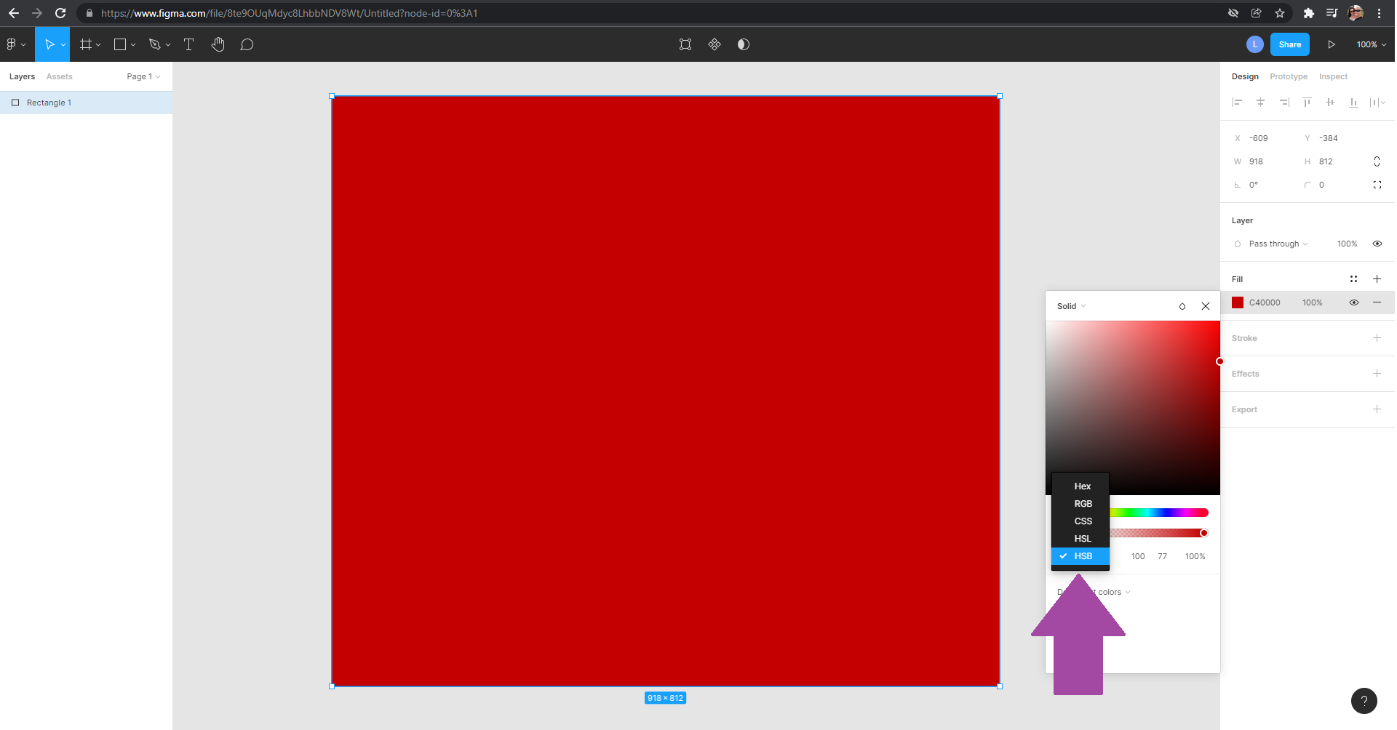

*Imagem 20: FIGMA*

Do lado direito da tela, quando clicar na cor, selecione na caixa de opções “HSB”.

H = Hill

É a cor pura. Vai de 0 a 360.

0 é vermelho.

360 é vermelho.

Entendemos então que estão em um círculo cromático de cores.

S = Saturation

É a saturação da cor. Quanto em percentual que iremos querer a cor.

Se estiver 100%, irá para a cor principal.

Quanto menos saturarmos a cor, mais para cinza ela fica.

B = Brilho

É o brilho da cor. Se colocarmos no 100% ela ficará uma cor viva. Se colocar no 0%, ela ficará preta ou mais escura.

Quando mudamos os HSB, o RGB é gerado automaticamente. RGB lembrando é usado em monitores e computadores.

Também é gerado um código hexadecimal, que será usado na programação do site.

Vamos agora pelo site Awwards acessar alguns sites para encontrar as cores e contrastes que foram usados.

**Tipografia**

Quando digitamos tipografia no Google, o site do Wikipédia diz:

“*É a arte ou processo de criação, composição e impressão de um texto, física ou digitalmente*”

***Wikipédia***

No site não iremos apenas escrever algumas palavras. Precisamos saber o que vamos escrever, onde vamos escrever, como vamos escrever, qual a fonte vamos escolher, cor, tamanho. Tudo isso importa na tipografia.

**Tipos**

**Sem serifas**

São neutras, funcionam bem em corpo de texto, usadas frequentemente na web.

Ex: Helvética, Arial e Avenir.

**Serifadas**

São clássicas, funcionam bem em corpo de texto, usadas frequentemente em livros para compor texto. Imita um lápis.

Ex: Garamond, Georgia e Baskerville.

**Serifas Grossas**

Encorpadas, funcionam bem em títulos. São pesadas.

Ex: Rockwell, Bitter e Kreon.

**Scripts**

Suaves, parecem ter sido feitas a mão e com um picel. Funcionam bem em títulos. Uma letra se liga a outra.

Ex: Salamander, Lucida Calligraphy e Brush Script.

**Góticas / Blackletter**

Estilizadas, utilizadas como referência ao período medieval. Boas para serem usadas em títulos. Usadas em jogos medievais.

Ex: New Rocker, Lucida Blackletter e Cabazon.

**Display**

Estilizadas, não existe padrão definido, são criadas de acordo com um projeto. Cada uma possui personalidade própria. Boas para compor título

Ex: Phosphate, Curlz MT e Hobo.

Para ver algumas fontes, acesse os links:

<https://fonts.adobe.com/>

<https://fonts.google.com/>

https://www.fontsquirrel.com/

**Variáveis Tipográficas**

São os tipos de parâmetros que escolheremos para as fonts. Tamanho, cor, altura da linha, largura do texto.

Abaixo são exemplos de uso em corpos de texto. Em títulos, esses valores são maiores.

Para tamanho em textos, podemos usar 14px, 16px ou 18px.

Para altura, podemos usar 1,5x o tamanho da fonte. Ou seja, 1,5 x 14px = 21px.

Largura do texto, tentar seguir com o máximo de 10 a 14 palavras por linha. Facilita a leitura do usuário.

Exemplo de uso com Arial, tamanho de texto 14px, altura de linha 14px.

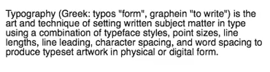

*Imagem 21: tipografia*

Exemplo de uso com Arial, tamanho de texto 14px, altura de linha 21px.

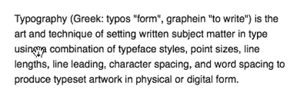

*Imagem 22: tipografia*

Exemplo de uso com Arial, tamanho de texto 14px, altura de linha 28px.

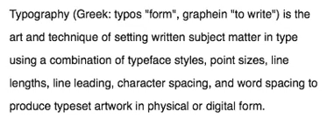

*Imagem 23: tipografia*

Nesse momento, vou pedir que instalem o plugin:

<https://chrome.google.com/webstore/detail/whatfont/jabopobgcpjmedljpbcaablpmlmfcogm>

Este plugin permitirá você ver qual a tipografia e seus parâmetros que o site utilizou.

**Escalas Tipográficas**

Utilize no máximo 6 tamanhos diferentes. Não seguir um padrão, o visual do seu site ficará com inconsistente.

Escolha uma escala harmônica. Um exemplo seria utilizar 11px, 14px, 18px, 24px, 36px e 48px.

Mantenha o contraste não utilizando valores próximos e nem tipografias parecidas. Exemplo Arial 14px e Calibri 15px.

Use no máximo duas tipografias.

Escolha tipos complementares, podendo ser serifada para títulos e sem serifa para corpo de texto.

**Alinhamento**

À esquerda é o padrão WEB e será muito usado.

Centralizado para títulos e subtítulos ou pequenos blocos de texto. Todo o leiaute deve acompanhar esse alinhamento.

Justificado é pouco usado na WEB. Gera caminhos de rato. Não use. Fica estranho.

**Elementos Hierárquicos**

Negrito é utilizado para destacar palavras importantes.

O itálico é usado em citações ou títulos de livros.

Sublinhado é usado em links.

Caixa alta (Caps Lock) é usado em títulos.

Obs: Não utilizar mais de um elemento para destacar uma palavra. Se você usou um, mantenha-o e não coloque mais um. Seu texto já está diferente.

**Tracking e Kerning**

Tracking é a distância entre todas as letras.

Kerning é a distância entre duas letras

Acesse:

<https://www.typewolf.com/>

**Módulo 5 – Básico do FIGMA**

**Criar Conta**

Primeiramente precisamos acessar <https://www.figma.com/?fuid>=

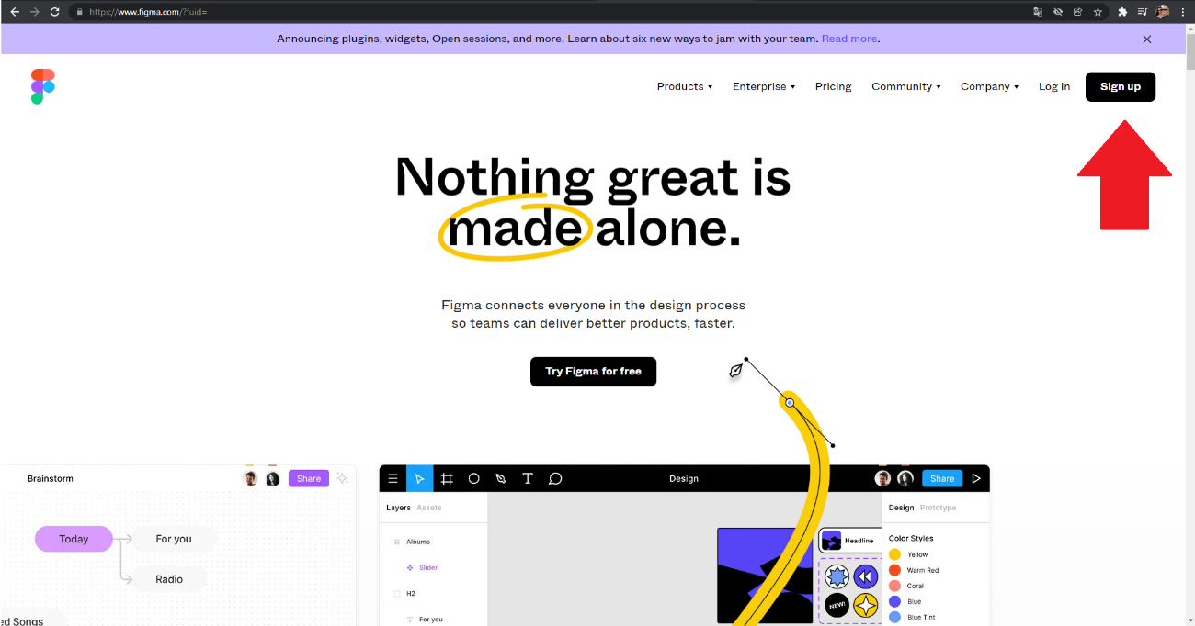

*Imagem 24: FIGMA*

Clique no canto superior direito “**Sign up**” para iniciar o cadastro, a tela abaixo irá aparecer ou clique em “**Log in**”.

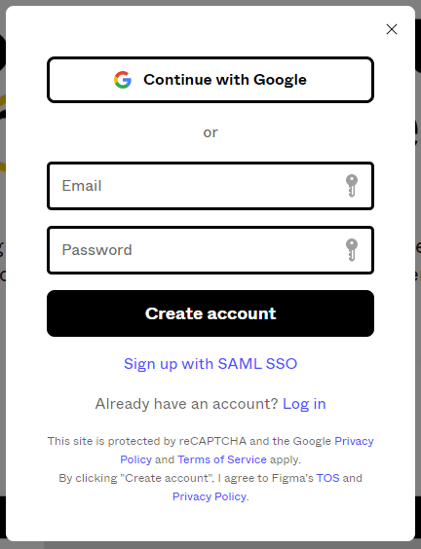

*Imagem 25: Login FIGMA*

Se tiver conta Google, clique no primeiro botão. Senão, insira o e-mail e senha e continue com o cadastro. Escolha o modo gratuito.

Lembre-se, para usar o FIGMA precisa de internet.

Quando logar, na parte superior esquerda clique em “**New Design file**” para criar um novo arquivo.

Na tela que aparece, no canto superior esquerdo haverá o menu:

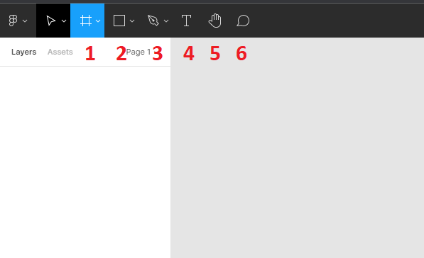

*Imagem 26: Barra de Ferramentas FIGMA*

1 – Para criar um frame novo, ou seja, criar uma tela com base em um Iphone, uma tela de computador ou outro dispositivo.

2 – Para criar formas, inserir imagens para trabalhos no projeto.

3 – Pen tool, usada para criar formas com vértices, ou use o lápis para desenhar.

.Use os atalhos Ctrl, ou Shift, ou Alt, junto com o clique do mouse para saber o que o programa fará.

4 – Para inserir um texto na tela.

5 – Para trabalhar com movimento da tela.

6 – Para inserir comentários.

Uma funcionalidade não numerada acima, é o GRID Leiaute. Para isso, aperte as teclas “Ctrl + Shift + 4”. Irá habilitar o uso do grid. Do lado direito da irá aparecer opção “Layout grid”. Precisamos alterar essa funcionalidade para “Column” e alterar para 16 colunas. Dessa forma, conseguiremos alinhar melhor as informações.

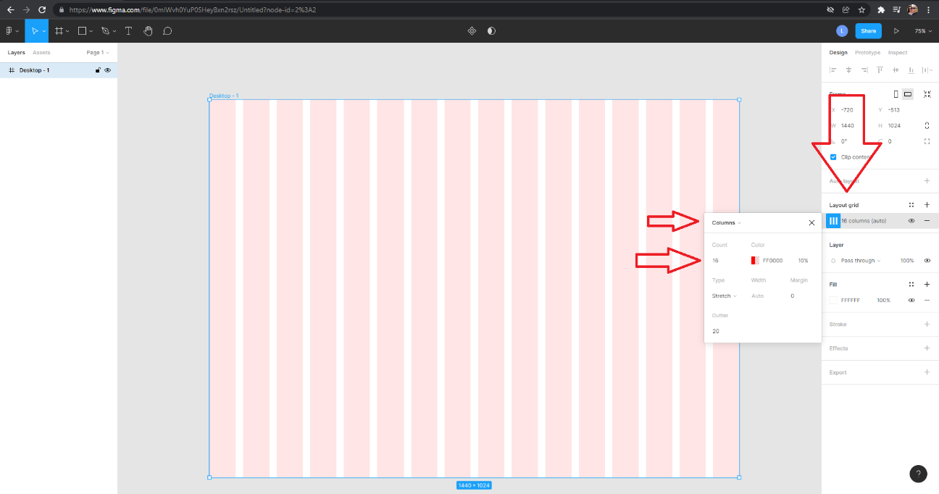

*Imagem 27: Onde Ativar o Grid FIGMA*

Conhecendo essas funcionalidades, vamos a primeira atividade de hoje:

**Atividade 1**

Usando a opção de criar um novo frame, crie um novo de sua preferência(celular, tablete, desktop ou etc).

Use todas as formas que estão disponíveis.

Use a pen tool, trabalhando com os atalhos mencionados.

Insira um texto na tela.

Insira comentários.

Mostre ao professor.

**Atividade 2**

Acesse o site <https://worldofwarcraft.com/pt-br/> e vamos observar como o site foi montado.

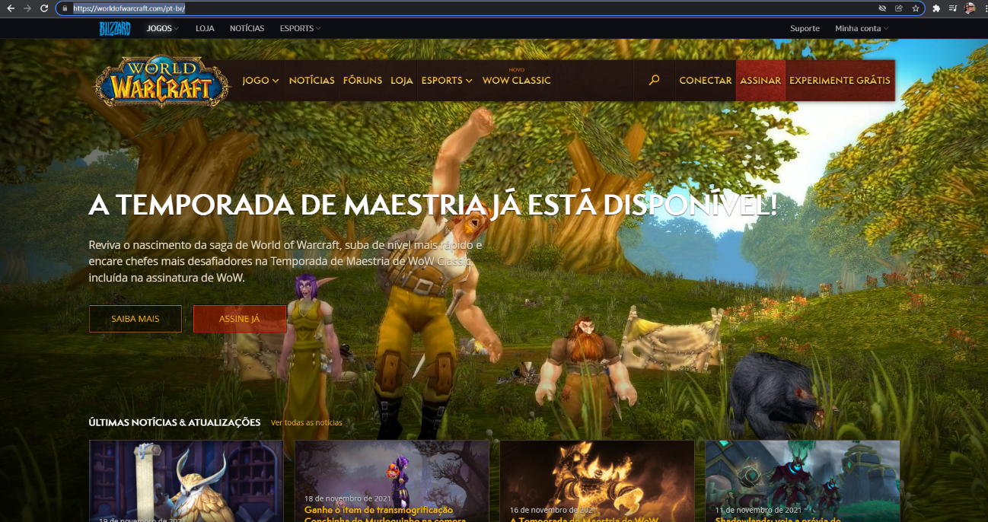

*Imagem 28: Wireframe para treinar*

Temos uma barra superior, uma segunda barra superior, um escrito no meio da tela, dois botões e quatro caixas de imagens na parte inferior.

Vamos fazer essa tela no figma.

Segue abaixo o exemplo.

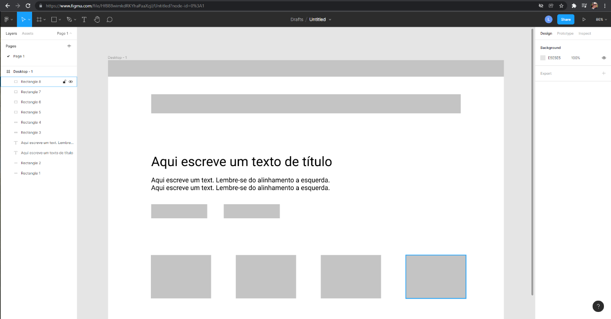

*Imagem 29: Wireframe para treinar*

**Atividade 3**

Pesquise um site e tente replica-lo seu WIREFRAME no FIGMA.

**Módulo 6 – Wireframe do Projeto do Curso**

**Definições**

Primeiramente iremos definir quais serão as cores que usaremos no wireframe. Serão três. Um para fundos, um para botão, outro para textos.



#C8C8C8 #969696 #646464

As cores foram são apresentadas com o código hexadecimal

Crie três quadrados usando a ferramenta de width e height (largura e altura) ao lado direito da tela. Em seguida, mude a cor deles para as cores mostradas acima. Em seguida, clique com o botão direito do cubo com a cor criada e selecione “Create component”. Isso fará com que nosso cubo fique salvo com a cor indicada.

Devemos também selecionar a tipografia padrão do nosso site. No caso, usaremos cinco tipos.

Fonte de 14, altura de linha 20 – Para corpos de textos.

Fonte de 18, altura de linha 25 – Para corpos de textos.

Fonte de 24, altura de linha 30 – Para subtítulo e título.

Fonte de 36, altura de linha 40 – Para títulos.

Fonte de 48, altura de linha 60 – Para títulos.

Para isso, use a ferramenta de textos, digite alguma coisa e do lado direito da tela, altere o tamanho da fonte para 14 e Line Height (altura de linha) para 20.

Faça isso com as outras quatro fontes também.

Novamente, clique com o botão direito do cubo com a cor criada e selecione “Create component”. Isso fará com que nossas fontes fiquem salvas.

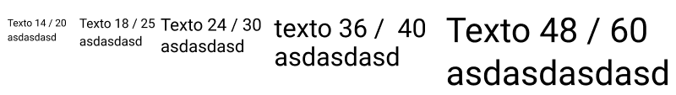

Altere agora o nome do Frame “Desktop” para “Components”. Ou seja, nossa tela de componentes para futuras necessidades.

Do lado esquerdo da tela, temos a opção de enxergar os “Assets” que são os componentes que criamos. Vamos selecionar todos os retângulos a teclar junto “Ctrl + G”. Isso criará um grupo de assets.

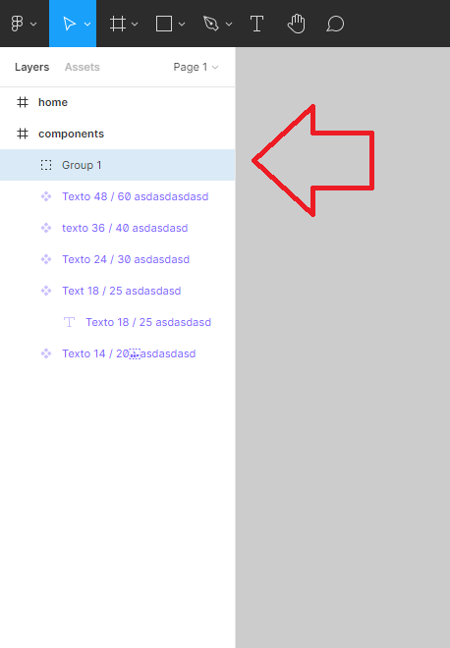

*Imagem 30: Arvore de componentes FIGMA*

Acima, com o nome de “Group 1”, clique duas vezes nesse item e altere o nome para “cores”.

Faça o mesmo com os textos, e altere o nome do grupo para “Textos”.

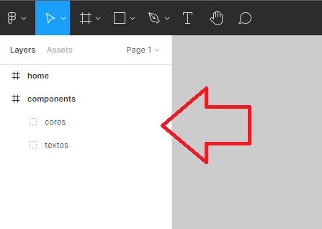

*Imagem 31: Arvore de componentes FIGMA*

**Iniciando**

Crie um novo FRAME, altere o nome dele para “home”. Será nossa página inicial.

Vamos ajustar o grid. Precisamos do grid com essas informações:

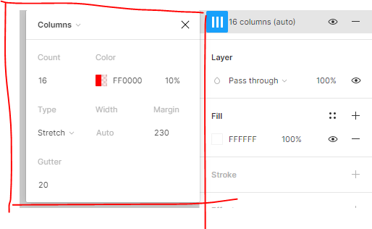

*Imagem 32: Ajustando Grid Layout*

Quando finalizar o ajuste, ele deverá estar como abaixo:

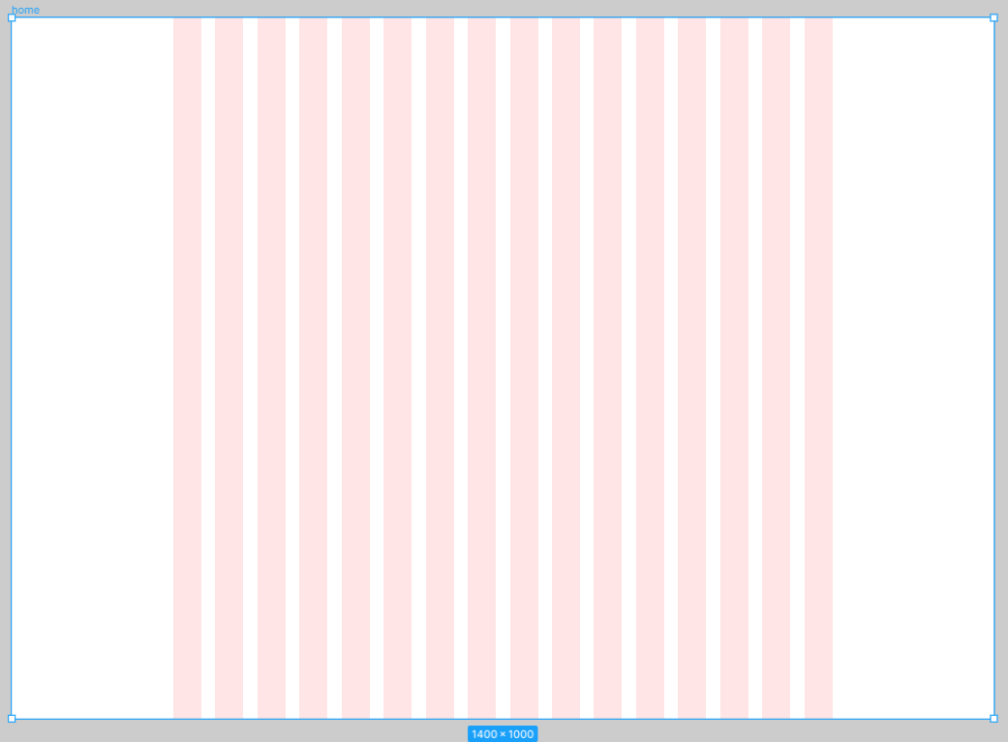

*Imagem 32: Exemplo de Grid Layout*

Nesse momento precisamos ter conhecimento em qual site iremos nos basear. Preciso da ideia de todos para continuar a apostila.

**Wireframe CESF - Página Home**

Depois de iniciarmos nossas configurações, acesse o link abaixo. Nele você encontrará o Wireframe do site que iremos desenvolver.

Atentar-se a:

Espaçamentos;

Tamanho de blocos;

Tamanho de fontes;

Alinhamento;

Agrupamento;

Grid;

Não deixe de chamar o professor.

Link: <https://www.figma.com/file/6WEUC1NEJx6hu51xaH0KqB/Wireframe-Site-escola?node-id=0%3A1>

De tarefa para casa, com base no Wireframe da home, criem o da “Sobre”, inserindo as informações escritas:

**Título**: VISÃO

Ser um espaço de convívio saudável e harmônico no processo educativo promovendo o conhecimento de forma sustentável e economicamente viável, contribuindo para a formação integral do educando para atuar como agente transformador na sociedade.

**Título**: Missão

Revelar a Misericórdia de Deus, através do testemunho da vida, tendo um olhar singular para cada educando, educador e envolvidos na tarefa educativa, cultivando o conhecimento significativo à vida

**Título**: Valores

Inserir essa imagem:

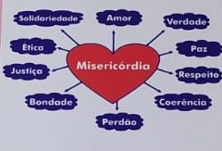

*Imagem 33: Valores Sagrada Família*

**Módulo 7 – Inserindo Imagens e Cores no WIREFRAME**

**Buscar nas Redes Sociais**

Devemos agora inserir imagens e cores no WIREFRAME. Usando a paleta de cores abaixo, faremos alterações nas páginas Home e Sobre, do projeto do curso.

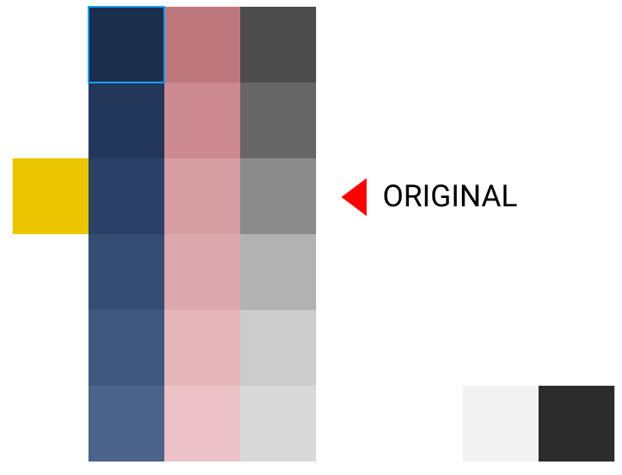

*Imagem 34: Cores Sagrada Família*

Onde está sinalizando “Original” são as cores originais da escola.

Acessando as redes sociais iremos coletar imagens e fotos para inserir no leiaute das páginas. Devemos notar nas imagens que seguem abaixo, as cores usadas, a tipografia usada, as imagens usadas, tamanho de imagens, sombras, filtros.

**Header e Introdução**

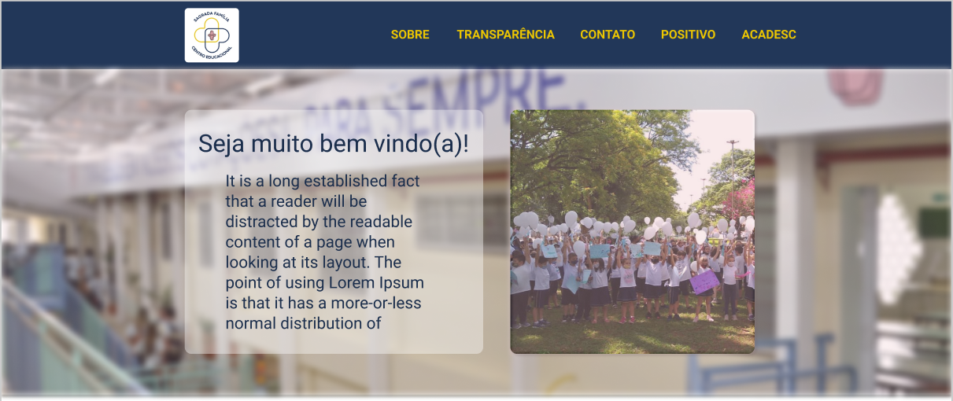

*Imagem 35: Header e Introdução*

**Seção Informativos**

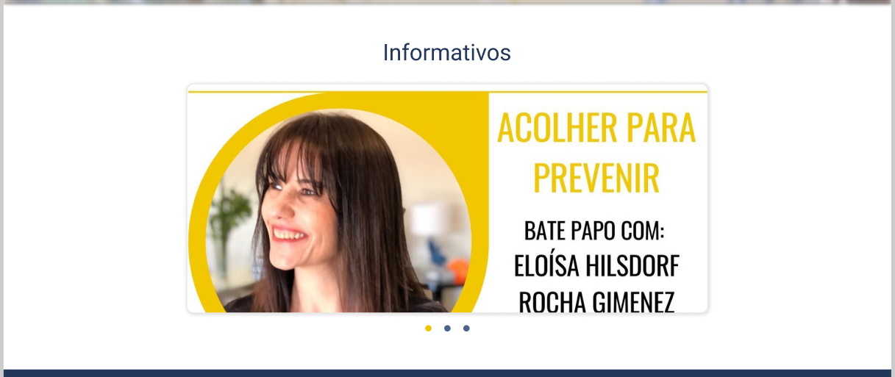

*Imagem 35: Seção Informativos*

**Seção Quem Somos**

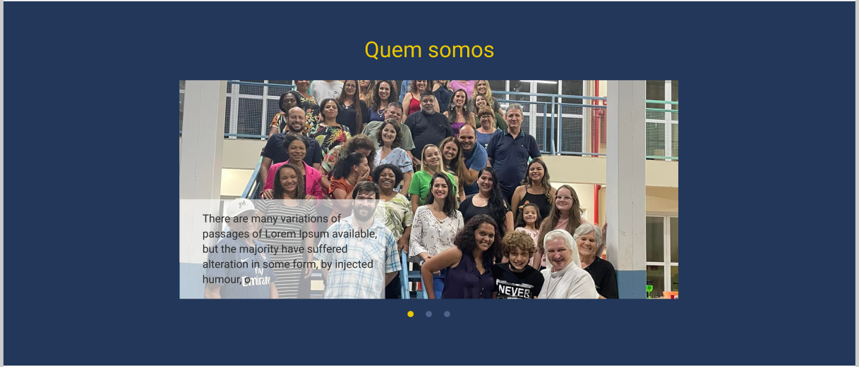

*Imagem 36: Seção Quem Somos*

**Seção Eventos**

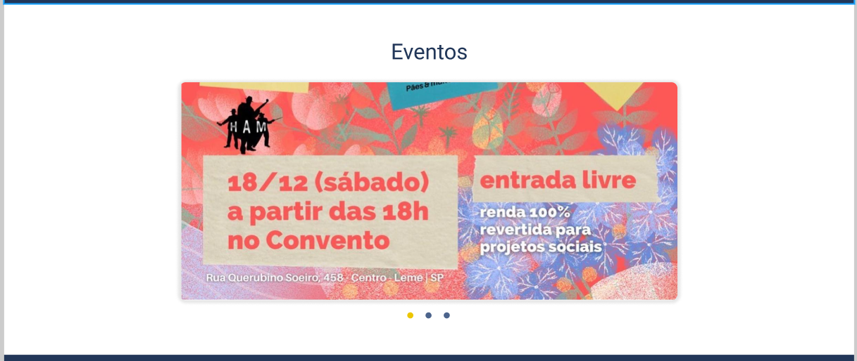

*Imagem 37: Seção Eventos*

**Rodapé (Footer)**



*Imagem 38: Rodapé*

**Módulo 8 – Github**

**Criando conta**

Github é um repositório de código na nuvem, onde guardamos os códigos feito no desenvolvimento de aplicações e sites. É usado principalmente para controle de versão de códigos fonte.

Primeiro, acessar o <https://github.com>.

Em seguida, criaremos uma conta, clicando no botão, no lado superior direito “**Sing up**”.

Informamos o e-mail no campo “email” e clique em continue:

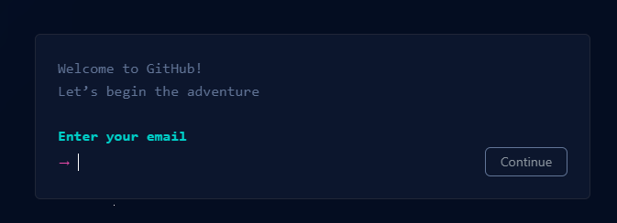

*Imagem 39: e-mail Github*

O campo password deverá ser informado:

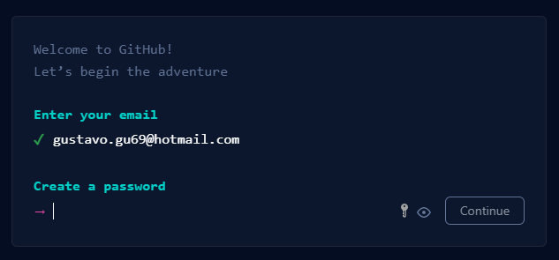

*Imagem 40: password Github*

Um e-mail de verificação será disparado para seu endereço de e-mail e um código de verificação deverá ser verificado. Siga as etapas e se precisar, contate o professor.

Quando estiver logado no Github, a tela abaixo será mostrada.

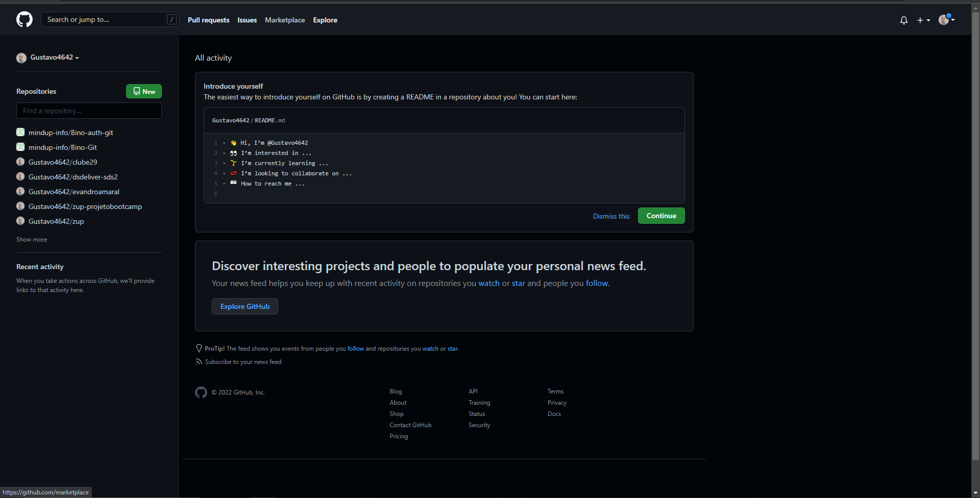

*Imagem 41: Dashboard Github*

Do lado esquerdo da tela temos os repositórios e opção para criar novos.

Ao centro, temos as informações de introdução. Dependendo da tela em que estiver, essas informações serão alteradas.

Do lado direito superior, temos a foto/avatar da conta, que quando clicamos, expande um menu de seleção.

Clique no botão “New” em verde, do lado esquerdo da tela.

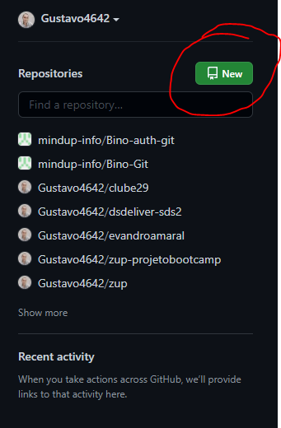

*Imagem 42: Repositórios*

A tela abaixo será mostrada:

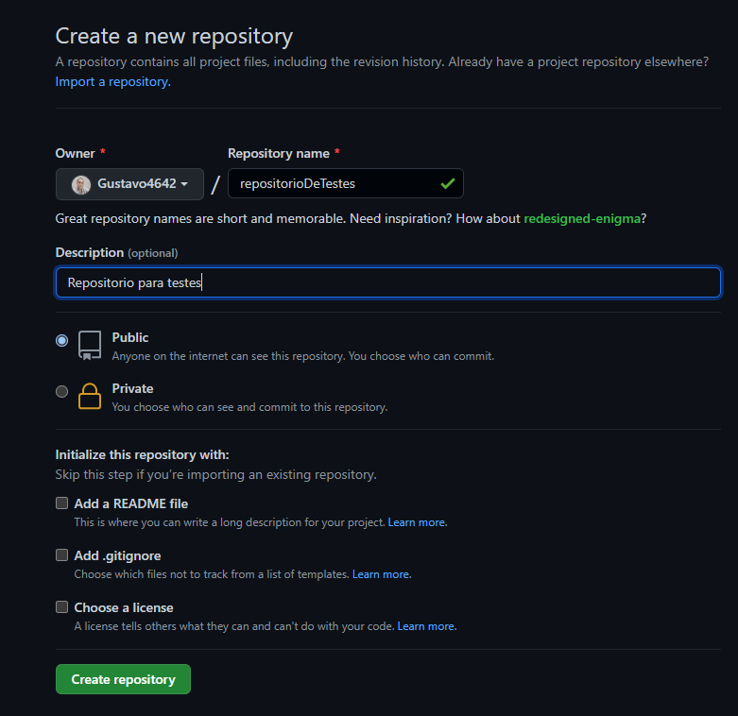

*Imagem 43: Criando Repositórios*

Owner é o proprietário da conta

Repository name é o nome do repositório ou local que está sendo criado. É onde será guardado os arquivos.

Description é a descrição do local. Escreva um resumo do que está sendo guardado.

Public, só é marcada essa opção quando outros usuários poderão ver o repositório que está sendo criado.

Private, só é selecionada esta, quando somente você verá o projeto.

Informe os primeiros campos, como no exemplo acima, clique em “Create Repository” para ver o que acontecer.

Para guardar um arquivo de código no Github, é só clicar, segurar e arrastar para dentro da tela abaixo, e esperar subir.

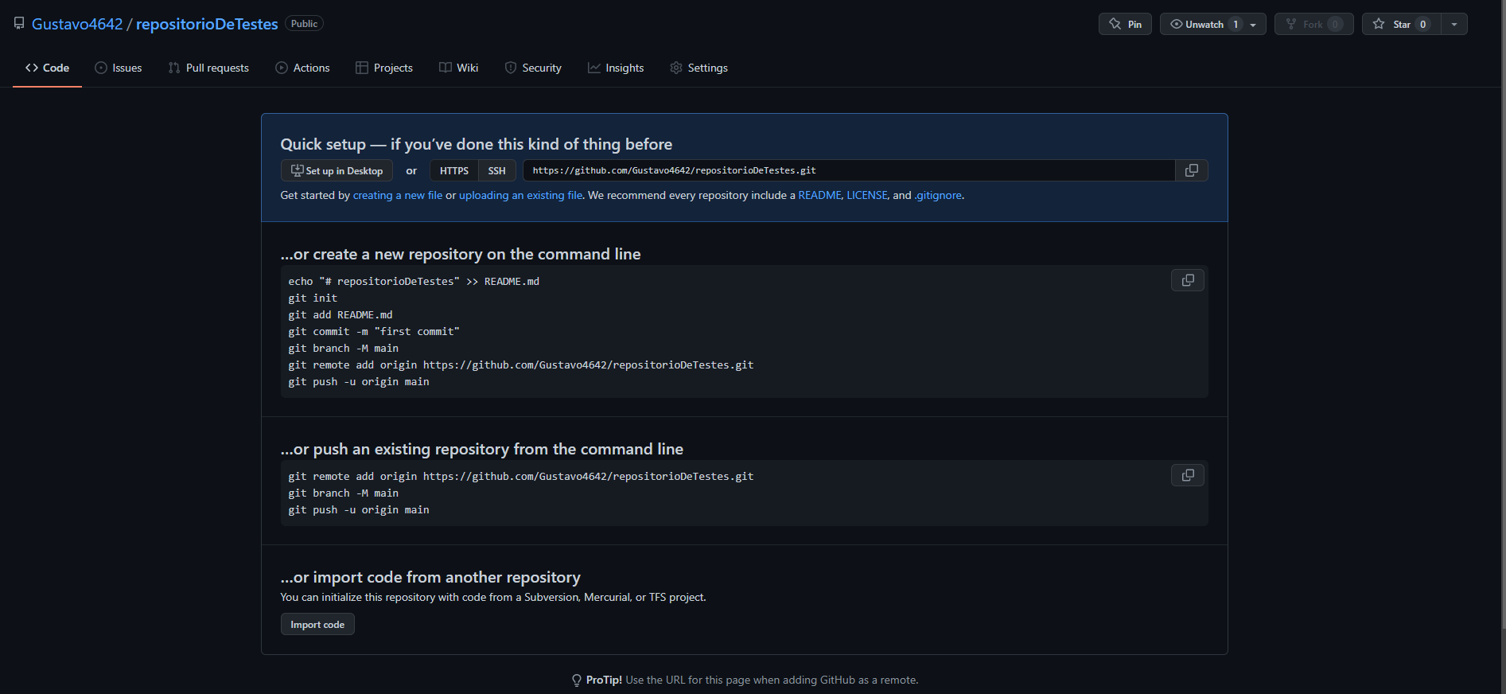

*Imagem 44: Repositório Criado*

A partir de agora, todos os códigos deverão ser enviados para o Github, para termos um backup, portanto, guarde o usuário e senha de acesso a plataforma.

**Módulo 9 – Codificando**

**Relembrando HTML**

HTML (HyperText Markup Language), criada por Tim Berners-Lee, é um conjunto de regras (tags), criadas para marcação de textos. Este conjunto facilita a compreensão semântica do texto por máquinas. Conseguimos separar o que é um texto, um parágrafo, uma lista, um título. A principal versão é HTML5.

A W3C (World Wide Web Consortium) é a principal organização de padronização da World Wide Web (www). Ou seja, quem especificou as regulamentações de HTML foi a WWW.

**<p** **class=”conteudo”>** **-> Tag de abertura** // **-> Atributo**

**Bla bla bla,**

**Bla bla bla bla. -> Conteúdo**

**Bla bla**

**</p> -> Tag de fechamento**

Observem que mesmo pulando linha com “Enter” na tag <p>, no navegador não há quebra de linha.

Se eu colocar vários espaços em branco, apenas um é contado.

**Exercício 1:**

- Crie uma pasta na área de trabalho, um arquivo teste.html.

- Abra o VSCODE.

- Digite a mesma tag <p> (paragrafo) acima, salve o arquivo e execute no navegador.

**Exercício 2:**

- Abra o Github na sua conta.

- Clique, segure e arreste o arquivo teste.html para dentro da página do github.

- Acesse o arquivo via navegador de internet.

**Estrutura WEB**

A estrutura das tags em HTML são compostas por:

**<html> </html>**

Tudo que eu escrever aqui dentro, será apresentado pelo navegador.

**<head> </head>**

Esta é a tag de cabeçalho. Títulos da página e barras de navegação, estarão nessa tag

**<body> </body>**

Corpo do site, tudo que é conteúdo para ser apresentado, estará dentro de body.

**<footer> </footer>**

Este é o rodapé da página. A parte inferior do site. Aqui estão informações sobre contato, endereços e também, pode haver navegação.

As tags devem ser usadas em conjunto, ou seja, eu não consigo usar uma <body>, sem antes usar <html>. Portanto, é extremamente importante usá-las na sequência certa.

Por exemplo:

**<html>**

**<head>**

**<title>Site Novo</title>**

**</head>**

**<body>**

**<p>Conteúdo do Site</p>**

**<footer>**

**<p>** **Rodapé</p>**

**</footer>**

**</body>**

**</html>**

No arquivo teste.html, apague todo o conteúdo dele e digite o conteúdo acima.

Tente não copiar e colar nesse momento, para entender a estrutura.

Se quiser fazer tag por tag, também ajuda no entendimento.

Clique no arquivo teste.html para ele executar no navegador. Após, tecle F12 para abrir o inspetor de elementos html. Exatamente o que foi digitado no arquivo, será apresentado pelo navegador.

**Atalho**

Iremos digitar toda vez, tudo isso no navegador?

**NÃO**

No VSCODE, digite “HTML”, tecle “Ctrl+espaço”, a opção “html:5” será apresentada. Selecione-a. O seguinte comando será apresentado:

*<!DOCTYPE html>*

*<html lang="en">*

*<head>*

*<meta charset="UTF-8">*

*<meta http-equiv="X-UA-Compatible" content="IE=edge">*

*<meta name="viewport" content="width=device-width, initial-scale=1.0">*

*<title>Document</title>*

*</head>*

*<body>*

*</body>*

*</html>*

Observe que os comandos acima são basicamente os mesmos explicados anteriormente, com exceção da tag <footer>.

**Principais TAGS – Parágrafo - <p></p>**

É a principal tag utilizada em corpos de textos. Abrimos ela com <p>, inserimos o conteúdo e fechamos com </p>. Exemplo:

*<p>Primeiro parágrafo</p>*

*<p>Segundo parágrafo</p>*

**Títulos- <h1> à <h6>**

Títulos são feitos com h’s. Temos até 6 tipos, sendo que podemos ter apenas um h1. É o título principal que identifica a página. O título mais importante para o Google, pois o mecanismo de pesquisa procura pelo h1

*<h1> Título 1</h1>*

*<h2> Título 2</h2>*

*<h3> Título 3</h3>*

*<h4> Título 4</h4>*

*<h5> Título 5</h5>*

*<h6> Título 6</h6>*

**Importância nas Palavras - <strong>**

Usamos essa tag para darmos importância à um texto. O navegador ou browser irá renderizar essa palavra em negrito.

No exemplo abaixo, usaremos <strong> dentro de um <p>.

*<p> Aprendendo mais sobre <strong>html</strong> </p>*

Atenção, nessa altura você deve lembrar que temos que ter a estrutura completa de uma página HTML.

**B, EM, I - <b>, <em>, <i>**

Lembre-se:Estas tags usamos dentro de parágrafo ou textos.

A tag <b> destaca uma palavra, deixa-a em negrito. Lembre de “bold”. A diferença entre <b> e <strong> é que <b> é estética e <strong> relaciona à semântica, que dá sentido as coisas.

*<p>*

*Eu gosto da minha escola<b>Sagrada Família</b>*

*</p>*

A <em> dá ênfase a uma palavra ou frase. Ela deixará a palavra ou frase mais importante para o usuário e não para o buscador.

*<p>*

*Temos que <em>estudar desenvolvimento</em> para desenvolver.*

*</p>*

A <i> é mais usada para destacar informações de língua estrangeira.

*<p>*

*Eu sei que <i>I know this</i> significa “Eu conheço isso”.*

*</p>*

**Anchor - <a>**

Esta tag é responsável pela navegação entre páginas web. Ela deve ser usadas com atributos:

href -> este deve receber como informação o site que este conteúdo irá nos levar, ou seja, quando eu clicar nessa tag <a>, eu serei levado para o site que está informado no href.

target -> define se eu irei utilizar uma nova página ou não.

*<p>*

*Apresentando o jogo <a href=*[*https://www.epicgames.com/fortnite/pt-BR/home*](https://www.epicgames.com/fortnite/pt-BR/home) *target=”_blank”> fortnite. Irá abrir uma nova página.</a>*

*<p>*

*<p>*

*Apresentando o jogo <a href=*[*https://www.epicgames.com/fortnite/pt-BR/home*](https://www.epicgames.com/fortnite/pt-BR/home) *> fortnite. Dessa vez, não irá abrir uma nova página. Por que?</a>*

*<p>*

**Exercício**

No arquivo teste.html criado anteriormente, dentro da tag <body>, informe todas as tags mencionadas acima.

Acima delas, use a tag de comentários **<!—comentário aqui -->** para criar anotações sobre o que o comando faz. Explique o que cada comando faz, acima do comando criado.

**DOCTYPE, METATAG e LANG**

DOCTYPE indica qual é a verão do HTML que estamos trabalhando. O <!DOCTYPE html> diz que estamos usando HTML5. Se fosse outra versão, o DOCTYPE seria diferente.

LANG é um atributo dentro da tag HTML e especificamos nele qual é a língua que iremos utilizar. Quando colocamos “pt-br”, iremos usar português Brasil.

METATAG são tags de configurações que usamos. Um exemplo é quando queremos definir o set de caracteres que queremos usar. Um exemplo é quando colocamos “utf-8”.

**IMG**

Tags IMG são para inserir imagens no site. Ele possui dois atributos importantes. Src, source e alt, que são texto alternativos para os robôs do Google utilizam no buscador.

Tags IMG não tem abertura e fechamento. São definidas com <img> apenas.

Dentro do src temos que inserir o caminho do arquivo imagem que queremos apresentar. O caminho deve ser onde ela está, dentro do nosso computador, ou o endereço web.

Alt devemos escrever um texto explicando sobre a imagem.

**BR**

Como vimos anteriormente, se apertarmos “Enter” no editor de texto no arquivo HTML, temos a quebra de linha. Quando executamos o arquivo .html, o texto que colocarmos com a quebra de linha no editor, é apresentada uma única linha.

Para que pule a linha, usamos o comando <br> quantas vezes forem necessárias.

**UL e LI**

UL significa Unordered List, uma lista não ordenada.

LI é o item da lista não ordenada.

Todo LI está dentro de um UL. Os ULs podem estar dentro de outro UL.

Por exemplo:

Queremos fazer um “Menu de Restaurante”, onde nele há quatro opções.

Menu de Restaurante

1 – Macarrão

2 – Arroz

3 – Feijão

4 – Batata.

Pense como a lista ficaria, pois daqui a pouco você terá que cria-la.

**OL**

Ordered List é uma lista ordenada. Quando criamos ela, irá apresentar um código na frente da opção. É apenas uma ideia de ordenação. Ela não pegará os dados que estão na lista e fará a ordenação. Isso deve ser feito de outra maneira.

**Table**

Na table temos uma tabela. Com ela, temos outras tags como <tr>, <th> e <td>.

Tr = Table Row.

Th = Table Head.

Td = Table Data.

Table serve para apresentar dados tabelados. Dentro de uma table, usamos o <tr> para definir uma ou mais linhas.

Em seguida, usamos o <th> para definir o cabeçalho de cada coluna.

O <td> é o item de cada linha e coluna.

Muito importante manter a ordem de preenchimento.

Dentro de um table temos as <tr>. Dentro das <tr> temos primeiro o cabeçalho <th>. Em seguida, dentro das próximas <tr> temos os <td> que são os itens;

**Exercícios:**

1 - Use todas as tags acima em uma página HTML.

.Chame o professor em seguida.

.Suba os dados para o git.

2 – Crie uma table onde cada td usará um anchor e enviará para outro site.

.Chame o professor em seguida.

.Suba os dados para o git.

**Elementos Estruturais**

**DIV**

Tem a característica de bloco. Não faz sentido algum usá-lo sozinho, porém, quando combinado com CSS, é uma ferramenta muito poderosa.

Podemos usa para definir blocos de tags.

*<div>*

*Estrutura da página HTML.*

*</div>*

Ou

*<h1> Esse título é um <div>exemplo de bloco</div> </h1>*

Uma div fica sempre sozinha.

**SPAN**

Tem a mesma caracterista da div, mas é melhor usada para elementos em linha, pois não quebra a linha.

*<h1> Esse título é um <span>exemplo de bloco</span> </h1>*

No CSS eu posso alterar o estilo deste span.

**SECTION e ARTICLE**

Também usada para divisão de assuntos. Seção e artigos. Muitos sites utilizam essas tags.

*<section>*

*Estrutura do site.*

*</section>*

*<article>*

*Estrutura do site.*

*</article>*

Lembre-se, sozinhas essas tags não alteram o site em nada.

**CSS Básico**

**Seletores Básicos**

Primeiramente temos que vincular o arquivo .css ao arquivo .html. Para isso incluiremos no *<header>* do arquivo .html, a seguinte tag:

*<link rel=”stylesheet” type=”text/css” href=”css/style.css”>*

Esse é o caminho onde está gravado o arquivo .css que iremos utilizar para estilizar nossa página.

Escreva em seu arquivo .html as linhas abaixo:

*<div>*

*<p>*

*Vamos montar um site para escola*

*e ficará muito bom.*

*</p>*

*</div>*

*<div>*

*<a href=” https://cesagradafamilia.com.br/”>*

*Clique aqui e acesse hoje o site antigo*

*</a>*

*</div>*

Se quisermos estilizar as tags *p* e *div*, faremos:

Arquivos style.css

*p {*

*color: #222;*

*font-size: 16px;*

*}*

*div {*

*width: 300px;*

*height: 120px;*

*margin-bottom: 20px;*

*background: #bbb;*

*}*

**Seletores Elemento a Elemento / Usando mesmo estilo**

Caso eu queira selecionar um elemento dentro de outro elemento, (selecionar um <p> que está dentro de um <article>), faço:

Escreva em seu arquivo .html as linhas abaixo:

*<div>*

*<p>*

*Vamos montar um site para escola*

*e ficará muito bom.*

*</p>*

*<article>*

*<h2> Uma conversa interessante</h2>*

*<p>*

*Vamos então falar sobre alunos.*

*</p>*

*</article>*

*</div>*

*<div>*

*<a href=” https://cesagradafamilia.com.br/”>*

*Clique aqui e acesse hoje o site antigo*

*</a>*

*<p>*

*Hiperlink é show de bola*

*</p>*

*</div>*

*<p>*

*Este é só para explicar sobre usar mais de um elemento*

*</p>*

Se quisermos estilizar as tags *p* e *div*, faremos:

Arquivos style.css

*p {*

*color: #222;*

*font-size: 16px;*

*}*

*div {*

*width: 300px;*

*height: 120px;*

*margin-bottom: 20px;*

*}*

*div article p {*

*color: green;*

*}*

**Selecionando Todos os Elementos**

Dentro do arquivo CSS, se eu usar um bloco de código com *, eu selecionarei todos os elementos do site.

Coloque o seguinte bloco em seu arquivo style.css, sem alterar o restante do conteúdo.

*\* {*

*text-transform: uppercase;*

*color: orange;*

*}*

**Selecionando Elementos Específicos**

Nesse momento iremos aprender sobre *class* e *id*.

Class -> permite eu selecionar um único elemento e pode ser usada mais de uma vez.

Id -> permite eu selecionar um único elemento. Deve ser usada apenas uma vez.

Para selecionar um Id em css, precisa-se usar o sinal de cerquilha ‘#’. Para selecionar um Class, usa-se o ponto ‘.’ .

Arquivo style.css

#selecionandoumid {

}

.selecionandoumaclass {

}

Exercício:

- em uma de suas tags, use o atributo class e em outra, o atributo id.

- dê um nome a elas.

- estilize no arquivo css para vemos como fica.

**Pseudo Classes**

Imagina que iremos clicar em um link dentro de uma pesquisa do Google. Esse link foi feito com a tag <a>.

Arquivo index.html

<a class=”link-do-google href=”www.g1.com.br”>

Ir para o site do G1.

</a>

Depois que clicamos no link a tag recebe algumas transformações. Ela pode ser marcada como ‘visitada’, pode ser marcada com ‘a selecionar’ (hover). Para eu estilizar essas pseudo-class eu faço o seguinte:

.link-do-google {

color: red;

}

Isso fará com que, quando eu clicar no “Ir para o site do G1” a cor do link altere rapidamente para vermelho e volte para azul.

Eu posso usar também funcionalidade para após eu clicar no link, para que mude de cor e para eu saber que já visitei a página anteriormente.

Você pode usar o site abaixo como guia para consulta.

“[*https://www.w3schools.com/cssref/css_selectors.asp*](https://www.w3schools.com/cssref/css_selectors.asp)”

**Propriedades de Texto**

Quando declaramos inserimos um seletor em css, usamos propriedades para estilizar o html. Como propriedades de textos podemos usar:

p {

color: #771177;

font-syle: italic;

font-weight: bold;

font-size: 14px;

line-height: 25px;

font-family: “Helvetica Neue”, Helvetica, Arial;

}

Ou

p {

color: #771177;

font: italic bold 14px/25px “Helvetica Neue”, Helvetica, Arial;

}

Vamos agora codificar um arquivo html e um css para detalharmos melhor as informações acima. Os arquivos abaixo estarão no github Gustavo4642/curso-de-programacao.

Index.html

<!DOCTYPE html>

<html lang="en">

<head>

  <meta charset="UTF-8">

  <meta http-equiv="X-UA-Compatible" content="IE=edge">

  <meta name="viewport" content="width=device-width, initial-scale=1.0">

  <link rel="stylesheet" href="style.css">

  <title>Document</title>

</head>

<body>

  <div>

    <p>Testando paragrafo dentro de uma div;Testando paragrafo dentro de uma div;Testando paragrafo dentro de uma div</p>

  </div>

  <div>

    <p id="p2">Testando paragrafo dentro de uma div;Testando paragrafo dentro de uma div;Testando paragrafo dentro de uma div</p>

  </div>

  <div>

    <a href="http://google.com.br">Entra no google</a>

  </div>

  <div>

    <a id="a-sem-decoration" href="http://google.com.br">Entra no google</a>

  </div>

</body>

</html>

Arquivo style.css

div {

  margin: 40px auto;

  width: 400px;

  background: #eee;

  padding: 10px;

}

p {

  color: #000;

  font-style: italic;

  font-weight: bold;

  font-size: 24px;

  line-height: 25px;

  font-family: Arial, Helvetica, sans-serif;

  text-align: center;

  text-transform: uppercase;

  text-indent: 40px;

}

#p2 {

  font-size: 1.5em;

  text-align: right;

  text-transform: lowercase;

  text-indent: 20px;

  text-decoration: underline;

  text-shadow: 3px 3px 6px red;

  word-spacing: 20px;

  letter-spacing: 2px;

}

#a-sem-decoration {

  text-decoration: none;

}

No arquivo style.css a primeira div vai estilizar a div do html montando uma caixa cinza onde aparecerão os parágrafos.

O primeiro p estiliza o primeiro parágrafo.

O segundo p estiliza apenas o segundo parágrafo. Por que?

O a estiliza apenas o segundo a, por que?